Муниципальное бюджетное дошкольное образовательное учреждение

ЦЕНТР РАЗВИТИЯ РЕБЕНКА – ДЕТСКИЙ САД №55 «ИСТОКИ»

Города Рубцовска Алтайского края

658218, г.Рубцовск ул. Светлова, 84

Телефон: 5-86-96. [istoki-g@yandekx.ru](mailto:istoki-g@yandekx.ru)

**Консультация для родителей**

**(законных представителей) по теме:**  
**«Зачем нужно ГТО в дошкольном возрасте?»**

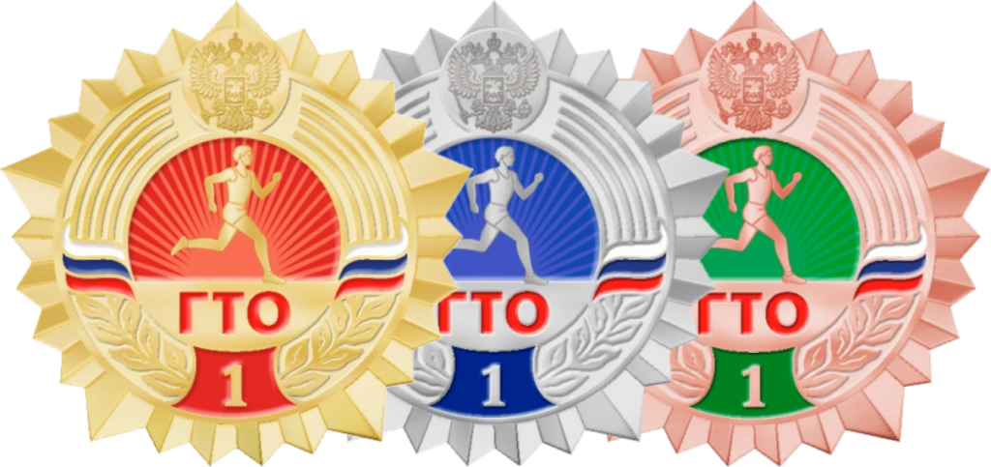

Инструктор по физической культуре:

Чурилова Н.В.

**Историческая справка.**

 Всесоюзный физкультурный комплекс «Готов к труду и обороне СССР» (ГТО) носил характер основополагающей, единой и поддерживаемой государством системы программно-оценочных нормативов и требований по физической подготовленности различных возрастных групп населения. Существовал с 1931 по 1991 год и охватывал население в возрасте от 10 до 60 лет. Являясь основой физического воспитания и программой физкультурной подготовки в общеобразовательных, профессиональных и спортивных организациях СССР, был направлен на укрепление здоровья, всестороннее физическое развитие советских людей, подготовку их к трудовой деятельности и защите Родины.

**Указ о возрождении норм ГТО для школьников.**

С 1 сентября 2014 года по поручению президента России снова вводится физкультурный комплекс ГТО. Сдавать спортивные нормативы школьники будут с шести лет. За хорошие результаты подросткам обещают знаки отличия, а также присвоение спортивных разрядов и званий. А с 2015 года, помимо результатов ЕГЭ, при поступлении в ВУЗы будут учитывать и результаты сдачи норм ГТО.  
Новая система предусматривает целых 11 возрастных групп. Теперь физические упражнения могут сдавать дети от 6 лет и даже 70-летние. То есть принять участие в новом комплексе ГТО сможет практически любой желающий.

**Почему ГТО стоит прививать, именно, начиная с дошколят?**

**Физическое развитие ребенка** – это, прежде всего двигательные навыки. Координацию движений определяют развитием мелкой и большой моторики.   
Именно в дошкольном возрасте закладывается основа для физического развития, здоровья и характера человека в будущем. Этот период детства характеризуется постепенным совершенствованием всех функций детского организма. Ребенок этого возраста отличается чрезвычайной пластичностью. Для развития координации движений сензитивным является старший дошкольный возраст. Именно в это время ребёнку следует приступать к занятиям гимнастикой, фигурным катанием, балетом и т. п.

Этот период – период самого активного развития ребенка, в двигательном, так и в психическом развитии. С точки зрения же психологов, динамика физического развития неразрывно связана с психическим и умственным развитием.

**Цель Комплекса «Горжусь тобой, Отечество (ГТО)»:**

Повышение эффективности использования возможностей физической культуры и спорта в укреплении здоровья, гармоничном и всестороннем развитии личности, воспитании патриотизма и гражданственности, улучшении качества жизни граждан Российской Федерации.

**Задачи Комплекса:**

* Увеличение числа граждан, систематически занимающихся физической культурой и спортом.
* Повышение уровня физической подготовленности, продолжительности жизни граждан.
* Формирование у населения осознанных потребностей в систематических занятиях физической культурой и спортом, физическом самосовершенствовании, ведении здорового образа жизни.
* Повышение общего уровня знаний населения о средствах, методах и формах организации самостоятельных занятий, в том числе с использованием современных информационных технологий.
* Модернизация системы физического воспитания и системы развития массового, детско-юношеского, школьного и студенческого спорта в образовательных организациях, в том числе путем увеличения количества спортивных клубов.

**Ступени:**

* Первая ступень — от 6 до 8 лет;
* Вторая ступень — от 9 до 10 лет;
* Третья ступень — от 11 до 12 лет;
* Четвертая ступень — от 13 до 15 лет;
* Пятая ступень — от 16 до 17лет;
* Шестая ступень — от 18 до 29 лет;
* Седьмая ступень — от 30 до 39 лет;
* Восьмая ступень — от 40 до 49 лет;
* Девятая ступень — от 50 до 59 лет;
* Десятая ступень — от 60 до 69 лет;
* Одиннадцатая ступень — от 70 лет и старше.

**Комплекс состоит из следующих частей:**

***Первая часть*** (нормативно-тестирующая) предусматривает общую оценку уровня физической подготовленности населения установленных нормативов с последующим награждением значками отличия комплекса.

***Вторая часть*** (спортивная) направленная на привлечение граждан к регулярным занятиям физической культурой и спортом с учётом возрастных групп населения с целью выполнения разрядных нормативов и получения массовых спортивных разрядов.

«Детские сады должны стать фундаментом, на котором мы будем приобщать детей к здоровому образу жизни и спорту. Свои первые значки ГТО ребята должны получать именно в дошкольных образовательных учреждениях».

**I СТУПЕНЬ — Нормы ГТО**

**(мальчики и девочки, 6 - 8 лет)\***

|  |  |  |  |  |  |  |  |
| --- | --- | --- | --- | --- | --- | --- | --- |
| **№ п/п** | **Виды испытаний  (тесты)** | **Мальчики** | | | **Девочки** | | |
| **Обязательные испытания (тесты)** | | бронзовый  значок | серебряный  значок | золотой  значок | бронзовый  значок | серебряный  значок | золотой  значок |
| 1. | [Челночный бег](http://olimp.kcbux.ru/Raznoe/gto/ispytaniy/001-isp-beg.html#001-1) 3х10 м (сек.) | 10,3 | 10,0 | 9,2 | 10,6 | 10,4 | 9,5 |
| или бег на 30 м (сек.) | 6,9 | 6,7 | 6,0 | 7,1 | 6,8 | 6,2 |
| 2. | [Смешанное передвижение](http://olimp.kcbux.ru/Raznoe/gto/ispytaniy/001-isp-beg.html#001-5) 1 000 м (мин.с) | 7.10 | 6.40 | 5.20 | 7.35 | 7.05 | 6.00 |
| 3. | [Подтягивание из виса](http://olimp.kcbux.ru/Raznoe/gto/ispytaniy/003-isp-podtygivaniy.html#003-2)  на высокой перекладине (кол-во раз) | 2 | 3 | 4 | - | - | - |
| или [подтягивание из виса](http://olimp.kcbux.ru/Raznoe/gto/ispytaniy/003-isp-podtygivaniy.html#003-1) лежа  на низкой перекладине 90 см (кол-во раз) | 6 | 9 | 15 | 4 | 6 | 11 |
| или [сгибание и разгибание рук](http://olimp.kcbux.ru/Raznoe/gto/ispytaniy/004-isp-sgib-ruka.html#004-1)  в упоре лежа на полу (кол-во раз) | 7 | 10 | 17 | 4 | 6 | 11 |
| 4. | [Наклон вперед](http://olimp.kcbux.ru/Raznoe/gto/ispytaniy/006-isp-naklon.html) из положения стоя  на гимнастической скамье (от уровня скамьи - см) | +1 | +3 | +7 | +3 | +5 | +9 |
| **Испытания (тесты) по выбору** | | | | | | | |
| 5. | [Прыжок в длину с места](http://olimp.kcbux.ru/Raznoe/gto/ispytaniy/002-isp-pryjok.html#002-1)  толчком двумя ногами (см) | 110 | 120 | 140 | 105 | 115 | 135 |
| 6. | [Метание теннисного мяча в цель,](http://olimp.kcbux.ru/Raznoe/gto/ispytaniy/007-isp-metanie.html#007-02) дистанция 6 м  (кол-во попаданий) | 2 | 3 | 4 | 1 | 2 | 3 |
| 7. | [Поднимание туловища](http://olimp.kcbux.ru/Raznoe/gto/ispytaniy/005-isp-pod-tulovech.html) из положения  лежа на спине (кол-во раз за 1 мин.) | 21 | 24 | 35 | 18 | 21 | 30 |
| 8. | [Бег на лыжах](http://olimp.kcbux.ru/Raznoe/gto/ispytaniy/010-isp-lyju.html) на 1 км (мин.сек.) ** | 10.15 | 9.00 | 8.00 | 11.00 | 9.30 | 8.30 |
| или [смешанное передвижение](http://olimp.kcbux.ru/Raznoe/gto/ispytaniy/001-isp-beg.html#001-5) по пересеченной местности на 1 км (мин.с) | 9.00 | 7.00 | 6.00 | 9.30 | 7.30 | 6.30 |
| 9. | [Плавание](http://olimp.kcbux.ru/Raznoe/gto/ispytaniy/009-isp-plavonie.html) на 25 м (мин.с) | 3.00 | 2.40 | 2.30 | 3.00 | 2.40 | 2.30 |
| Кол-во испытаний (тестов)  в возрастной группе | | 9 | 9 | 9 | 9 | 9 | 9 |
| Кол-во испытаний (тестов),  которые необходимо выполнить  для получения знака отличия Комплекса | | 6 | 6 | 7 | 6 | 6 | 7 |
|  | |  |  |  |  |  |  |
|  | |  |  |  |  |  |  |